Федеральное государственное унитарное предприятие
"Научно- исследовательский институт мостов и дефектоскопии Федерального агентства железнодорожного транспорта"

Договор № 315

ОТЧЕТ

по результатам «Проведения диагностики корпуса редуктора вибропогружателя РТС 130HD»
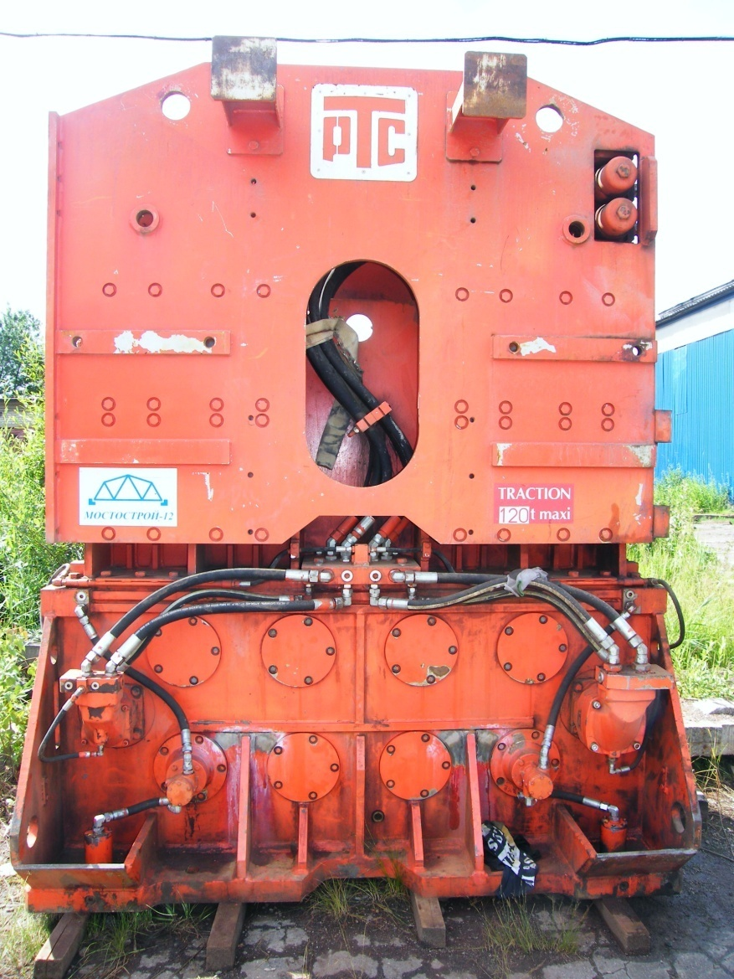

Санкт-Петербург

Список исполнителей

Заведующий Отделом УЗД, к.т.н.  Главный механик |  | А.В.Шевелев  Е.И. Румянцев
Ведущий инженер  ОУЗД  Начальник Отдела сварки |  | М.Ю. Аккалайнен  А.В.Ананьев

Сотрудниками АО «НИИ мостов» произведена диагностика неразрушающими методами корпуса редуктора вибропогружателя РТС 130HD. Работа выполнялась на территории экспериментально-производственной базы НИИ мостов по адресу: г. Санкт-Петербург, Пулковское шоссе, д.29, к.8 в период с 06 по 14 июля 2015 г.
При визуальном осмотре корпуса редуктора выявлены трещины в верхней части зоны приварки вертикальных ребер жесткости («косынок») к корпусу. С целью определения наличия и параметров трещин во всех четырех аналогичных узлах принято решение выполнить контроль капиллярным, магнитопорошковым методами, а также ультразвуковой контроль при помощи дефектоскопа HARFANG с преобразователем на фазированной решетке. Ребра жесткости пронумерованы от I до IV. Толщина стенки корпуса 45 мм. Результаты контроля приведены ниже.

1. Результаты контроля

Узел №I
  - Контроль капиллярным методом
Результат – наличие трещины протяженностью 55 мм.

  - Контроль магнитопорошковым методом
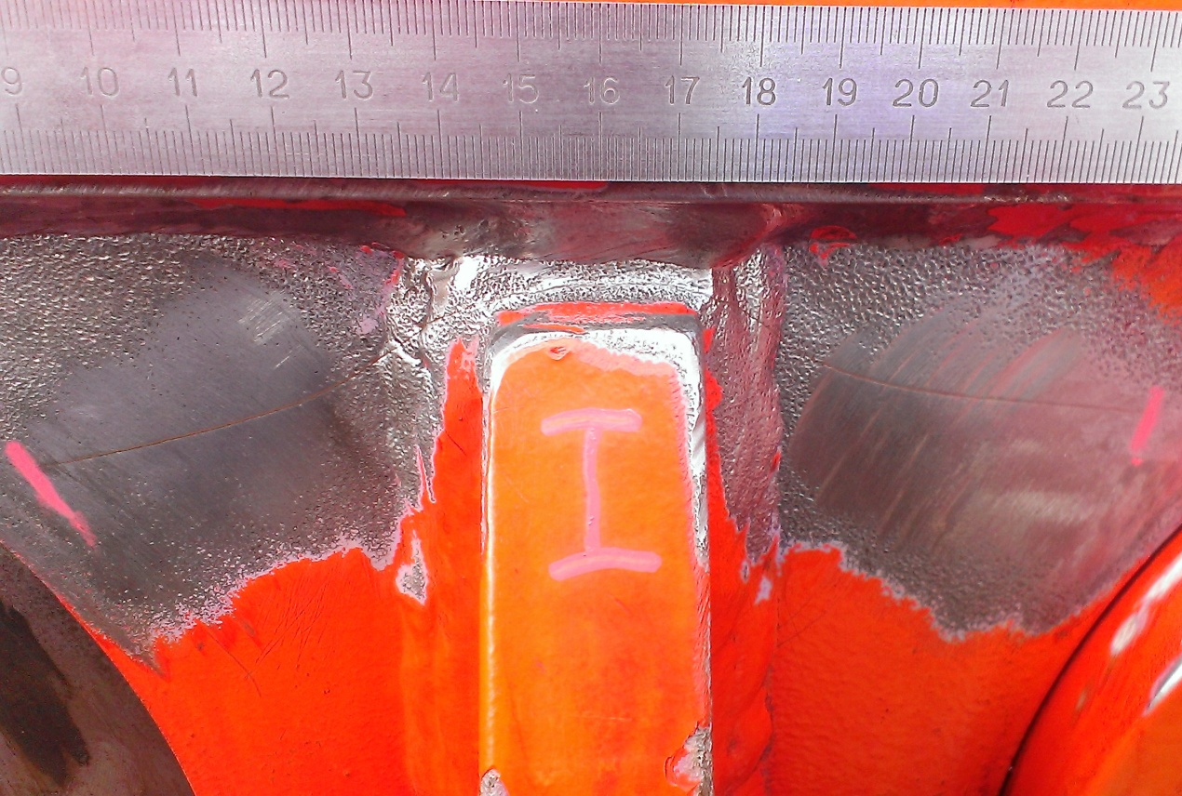
Результат – наличие трещины протяженностью 150 мм.

  - Ультразвуковой контроль
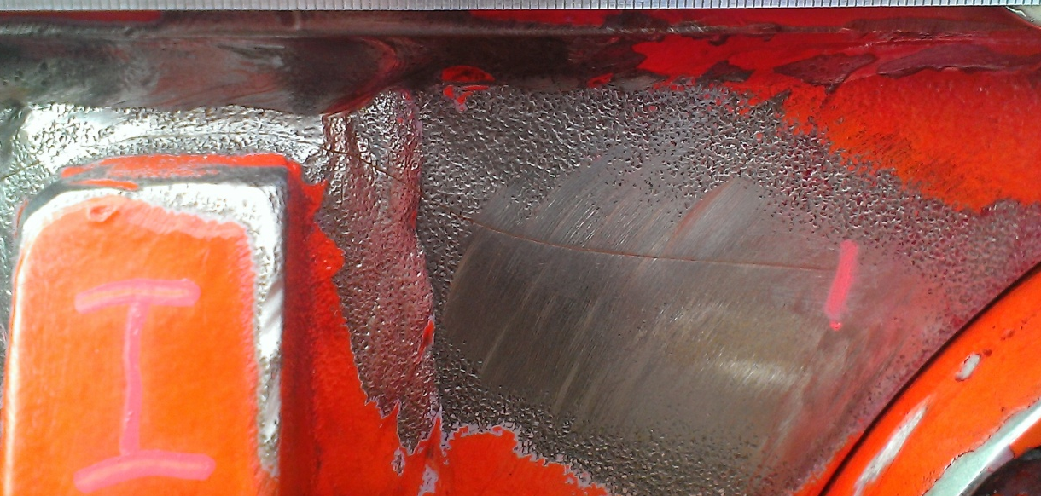

Результат - глубина трещины справа от ребра усиления составляет около 30мм.

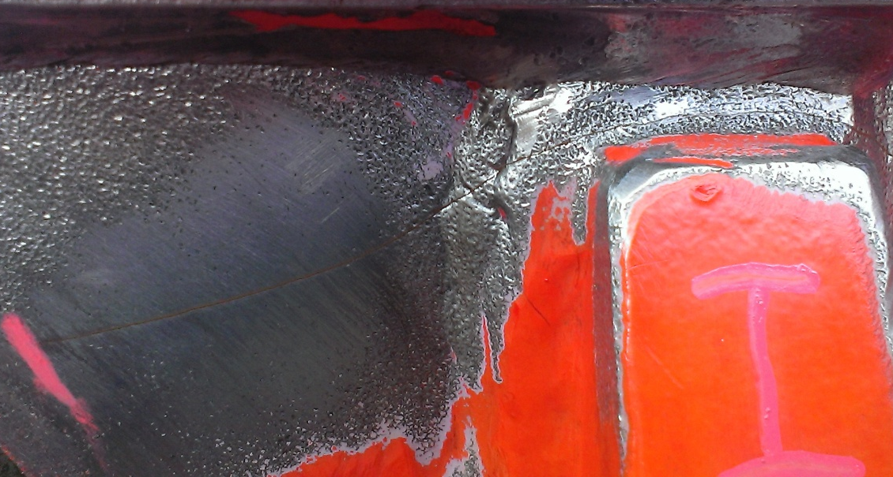
Глубина трещины слева от ребра усиления составляет около 27мм.

Узел №II

  - Контроль капиллярным методом
Результат - дефектов не выявлено.

  - Контроль магнитопорошковым методом
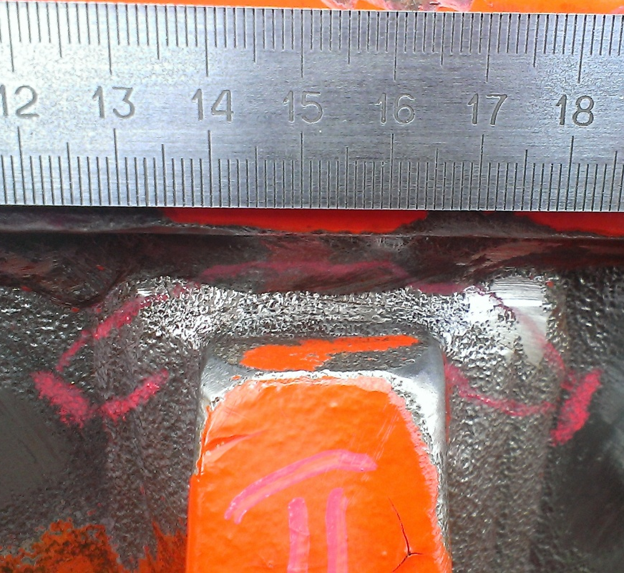
Результат – наличие трещины протяженностью 55 мм.

  - Ультразвуковой контроль.
Проведение ультразвукового контроля невозможно из-за недоступности зоны развития трещины

Узел №III

  - Контроль капиллярным методом
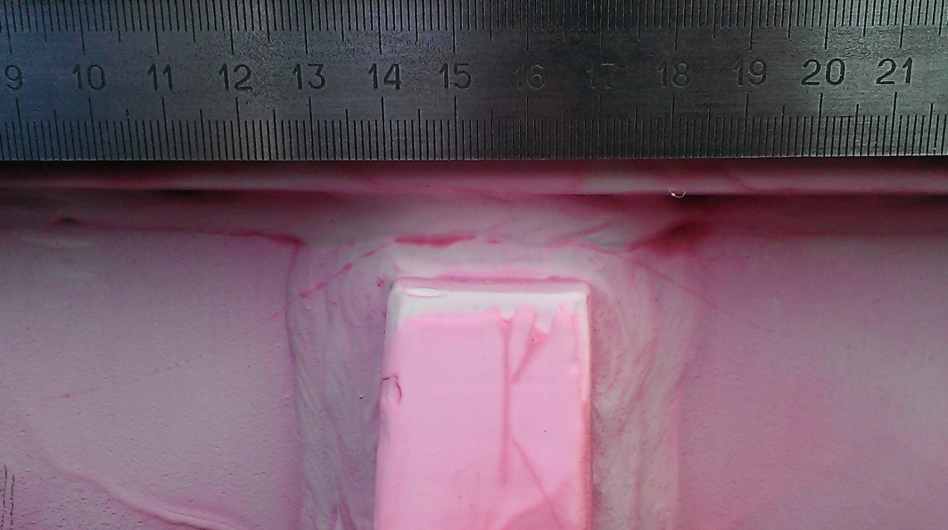
Результат – наличие трещины протяженностью 135 мм.

  - Контроль магнитопорошковым методом
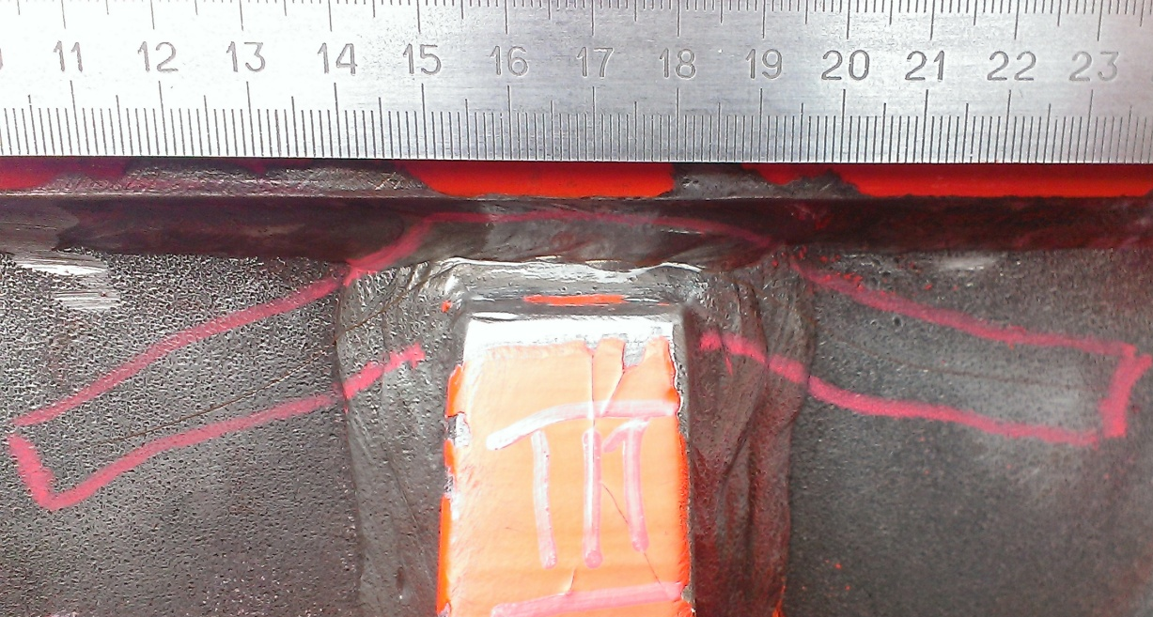
Результат – наличие трещины протяженностью 145 мм.

  - Ультразвуковой контроль.
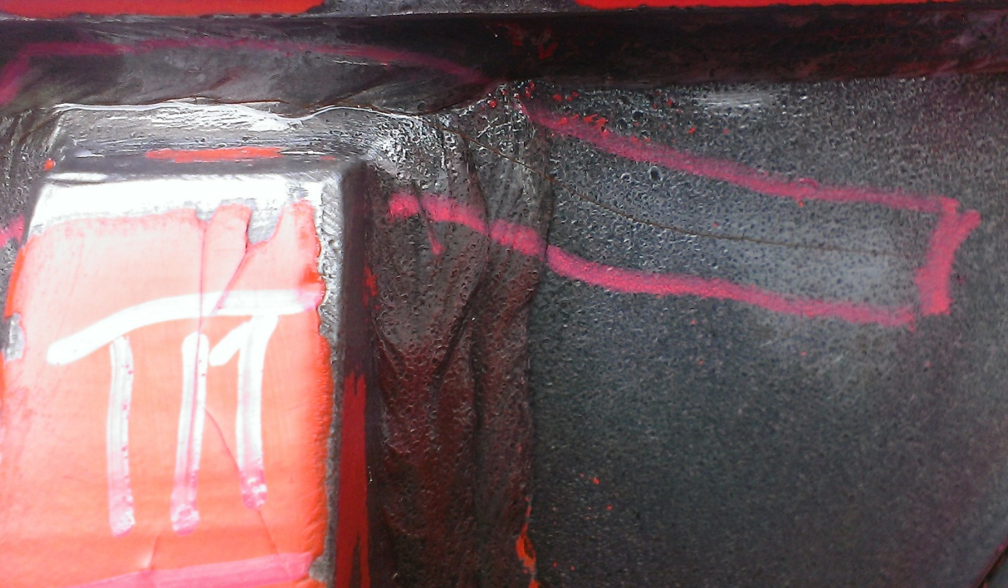
Результат - глубина трещины справа от ребра усиления составляет около 24мм.

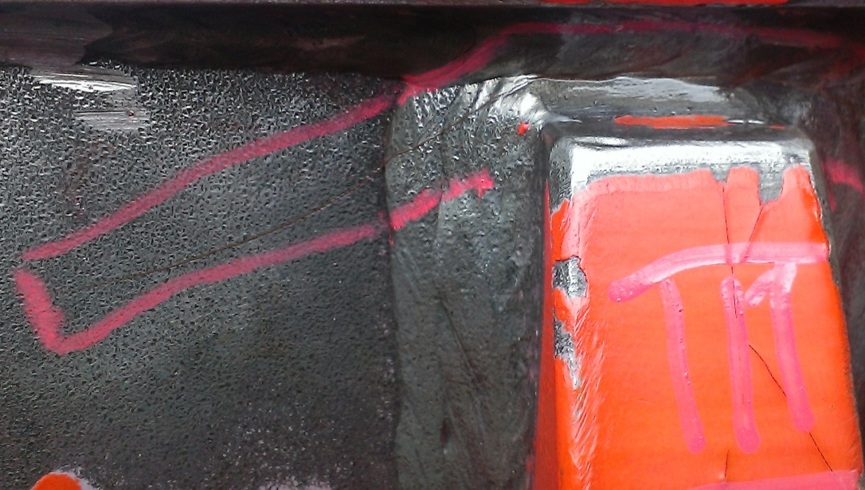
Глубина трещины слева от ребра усиления составляет около 20мм.

Узел №IV

  - Контроль капиллярным методом
Результат – наличие трещины протяженностью 20 мм.

  - Контроль магнитопорошковым методом
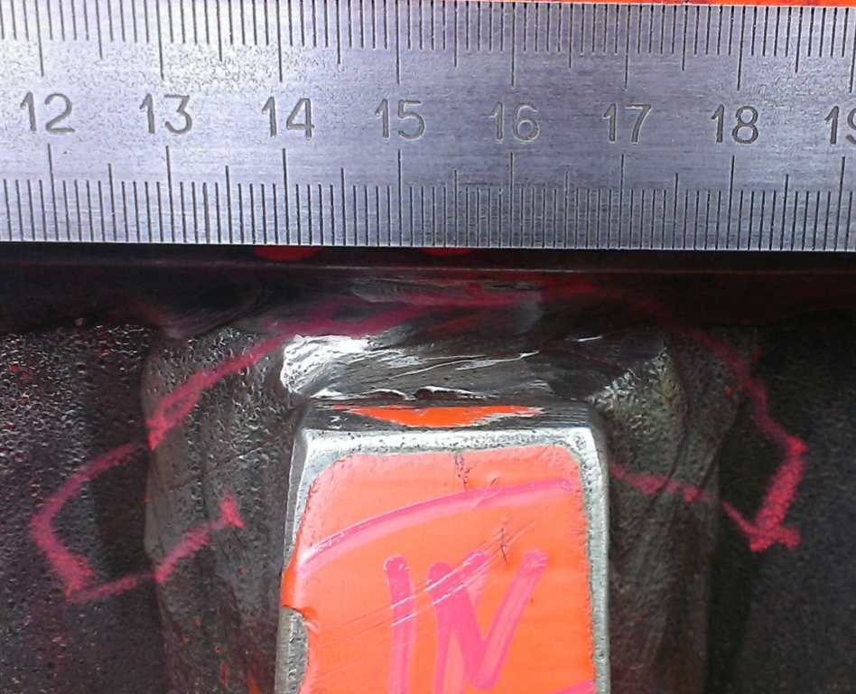
Результат – наличие трещины протяженностью 70 мм.

  - Ультразвуковой контроль.
Проведение ультразвукового контроля невозможно из-за недоступности зоны развития трещины.

2. Заключение по результатам контроля

2.1 По результатам проведенного осмотра и дефектоскопии сварных швов между вертикальными ребрами жесткости и корпусом редуктора (возбудительной коробки) вибропогружателя выявлены следующие дефекты:
Во всех четырех узлах имеются трещины стенки корпуса максимальной длиной 150 мм и максимальной глубиной 30 мм.
2.2 Трещины имеют усталостный характер и возникли в результате интенсивной эксплуатации вибропогружателя и наличия искусственного концентратора напряжений в месте появления трещин из-за наличия двух сварных швов. Второй сварной шов находится в горизонтальной плоскости и образован между стенкой корпуса редуктора и маслопроводом системы смазки.
3. Выводы и рекомендации
3.1 По результатам проведенной диагностики дальнейшая эксплуатация вибропогружателя запрещена. Необходимо выполнить ремонт редуктора (возбудительной коробки) по разработанной технологии, позволяющей полностью выбрать трещины, качественно и последовательно произвести сварочные работы и снять остаточные напряжения.
3.2 Во избежание появления новых трещин рекомендуется изменить конструкторскую документацию с целью разнести указанные выше сварные швы на расстояние не менее 60 мм, например, укоротить ребра жесткости, изменить конструкцию маслопровода, удлинить ребра жесткости, устроив «выкружку» в месте прохода маслопровода.

